PROMOCIÓN &
PROPAGANDA

Lic. Jorgelina Leschenne

UNIDAD I

Marketing. Concepto. Variables básicos. Mercado. Concepto. Clases de mercados. Segmentación. Concepto. Características. Metodología. Target. Producto. Concepto. Funciones: primaria, secundaria y terciaria. Ciclo de vida de un producto. Concepto. Etapas. Características.

MARKETING

Concepto

Muchos autores han dado su definición de marketing, pero conviene diferenciar primero si nos estamos refiriendo a su concepto filosófico o a su aceptación empresarial.

A nivel filosófico, el marketing arranca en aquella etapa de la historia donde el hombre debía realizar trueques para cubrir sus necesidades y aumentar el bienestar. Desde ese momento y al igual que sucede con la mayoría de las ideas, su evolución ha ido indisolublemente unida al desarrollo social y económico.

La revolución industrial, la creación de grandes centros urbanos y comerciales, la especialización en el trabajo y las nuevas tecnologías, hacen que se haya creado un mercado de oferta y demanda en donde el marketing debe buscar la entera satisfacción del consumidor.

A nivel empresarial, vemos que es una actividad que tiene como fin primordial y último la consecución de los objetivos marcados. Basado en este punto de vista el marketing comprende una serie de actividades interrelacionadas entre sí, tendientes no sólo a satisfacer la demanda del mercado, sino a cubrir los objetivos fijados por y para la empresa.

Con el ánimo de dosificar más aún el término, indico a continuación las definiciones dadas por los autores más reconocidos:

- «Marketing es un proceso social por el que los individuos y los grupos obtienen lo que ellos necesitan y desean a través de la creación e intercambio de productos y su valoración con otros». (P. KOTLER).

- «Marketing es el proceso de planificar y realizar las variables precio, promoción y distribución de ideas, bienes y servicios para crear intercambios que satisfacen los objetivos particulares y de las organizaciones». (Asociación Americana de Márketing, AMA).

- «El marketing tiene como objetivo el conocer y comprender tan bien al consumidor que el producto se ajuste perfectamente a sus necesidades». (P. DRUCKER).

- «Marketing es la acción de conjunto de la empresa, dirigida hacia el cliente con el objetivo de una rentabilidad». (GOLDMANN).

- «Marketing es aquel conjunto de actividades técnicas y humanas que trata de dar respuestas satisfactorias a las demandas del mercado». (R. MUÑIZ)

Variables básicas del marketing

Partiendo de una definición genérica del marketing, observamos que convergen al menos una serie de variables que se dan en toda economía de mercado. McCarthy clasificó varias actividades de marketing en herramientas de la mezcla de marketing de cuatro amplios tipos diferentes, a las que llamó las cuatro Ps de marketing.

- Producto. Es todo aquel bien material o inmaterial que puesto en el mercado viene a satisfacer la necesidad de un determinado cliente. Al bien material se le denomina producto y al inmaterial servicio, de ahí que la principal característica diferenciadora sea la tangibilidad del bien en cuestión. * Precio. Valor de mercado que tiene el producto o servicio, es decir, la cantidad de dinero que el consumidor está dispuesto a pagar por él.

- Precio. Valor de mercado que tiene el producto o servicio, es decir, la cantidad de dinero que el consumidor está dispuesto a pagar por él.

- Promoción. Conjunto de técnicas que dan a conocer el producto al consumidor, informándole sobre sus características más atractivas. Busca atraparlo y persuadirlo a realizar la compra.

- Plaza. Se encarga de determinar dónde y cómo se comercializará el producto o el servicio.

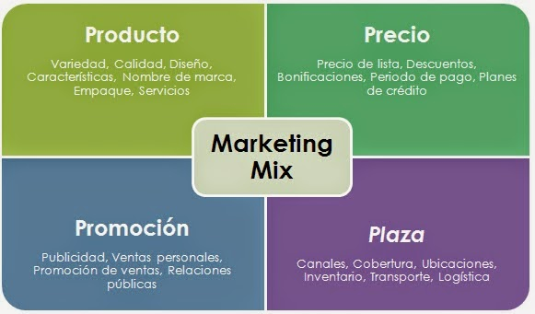

Actualización de las cuatro Ps

Sin embargo, dada la amplitud, complejidad y riqueza del marketing, actualmente esas cuatro Ps ya no son todo lo que hay. Si las actualizamos para que reflejen el concepto de marketing holístico llegamos a un grupo más representativo que abarca las realidades modernas de marketing.

- Personas: refleja parcialmente el marketing interno y el hecho que los empleados son parte fundamental para el éxito del marketing. Éste sólo será tan bueno como las personas dentro de la organización. También refleja el hecho que se debe ver a los consumidores como personas para entender sus vidas de manera más amplia y no solamente cuando buscan comprar o consumen productos y servicios.

- Programas: refleja todas las actividades de la empresa que se dirigen al consumidor. Abarca las antiguas cuatro Ps y también un rango de otras actividades de marketing que podrían no encajar tan claramente en el antiguo punto de vista del marketing. Sin importar si son online u offline, tradicionales o no tradicionales, estas actividades deben integrarse de tal forma que su todo sea mayor que la suma de sus partes y que logren múltiples objetivos para la empresa.

- Procesos: refleja toda la creatividad, disciplina y estructura que se incorpora a la dirección de marketing. Se deben evitar la planificación y toma de decisiones ad hoc y asegurarse que las ideas de marketing y conceptos de vanguardia desempeñen un rol apropiado en todo lo que hacen. Solamente al instituir el grupo adecuado de procesos para guiar las actividades y programas, la empresa puede participar en relaciones de largo plazo que sean beneficiosas para ambas partes. Otro importante grupo de procesos guía a la empresa en la generación de ideas con imaginación y productos innovadores, servicios y actividades de marketing.

- Performance: se define de acuerdo con el marketing holístico, como el hecho de capturar el rango de posibles medidas de resultados que tienen implicaciones financieras y no financieras (rentabilidad así como capital de marca y de clientes), e implicaciones más allá de la empresa (responsabilidades social, legal, ética y comunitaria).

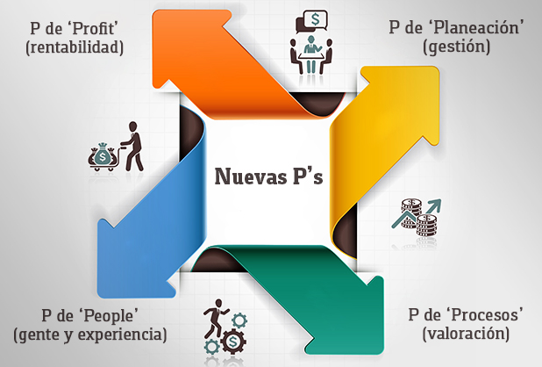

¿Qué se comercializa?

Los especialistas en marketing comercializan 10 tipos principales de artículos:

Bienes Los bienes físicos constituyen el grueso de la producción de la mayoría de los países y de sus esfuerzos de marketing. Cada año, las compañías comercializan miles de millones de productos alimenticios frescos, envasados, en bolsas y congelados, y también millones de automóviles, televisores, máquinas y otros productos básicos de la economía moderna.

Servicios Conforme avanzan las economías, una proporción cada vez mayor de sus actividades se centra en la producción de servicios. Los servicios incluyen el trabajo que realizan aerolíneas, hoteles, empresas de alquiler de automóviles, peluqueros y esteticistas, personas que trabajan en mantenimiento y reparaciones, contadores (o contables), banqueros, abogados, ingenieros, médicos, programadores de software y consultores de negocios. Muchas ofertas de mercado combinan bienes y servicios, como en el caso de las comidas rápidas.

Eventos Los especialistas en marketing promueven eventos basados en el tiempo como las principales ferias industriales, eventos artísticos y aniversarios de empresas. Los eventos deportivos mundiales tales como las Olimpiadas y la Copa Mundial se promueven fuertemente tanto hacia las empresas como hacia los aficionados.

Experiencias Al manejar varios bienes y servicios, una empresa puede crear, montar y comercializar experiencias. Magic Kingdom de Walt Disney World permite a sus clientes visitar un reino de hadas, un barco pirata o una mansión embrujada. También existe un mercado para las experiencias personalizadas tales como una semana en un campamento de béisbol con figuras retiradas del deporte, un campamento de rock and roll de cuatro días o una escalada al Monte Everest.

Personas Los artistas, músicos, médicos, abogados, financieros y otros profesionistas de alto nivel reciben ayuda de los mejores especialistas en marketing. Algunas personas han hecho trabajos magistrales al autocomercializarse —David Beckham, Oprah Winfrey y los Rolling Stones—. El consultor de negocios Tom Peters, un maestro en la creación de marcas de uno mismo, aconseja que cada persona se convierta en una “marca”.

Lugares Las ciudades, estados, regiones y naciones enteras compiten para atraer turistas, residentes, fábricas y oficinas corporativas. Los especialistas en marketing de lugares incluyen a los especialistas en desarrollo económico, agentes de bienes raíces, bancos comerciales, asociaciones locales de negocios y las agencias de publicidad y relaciones públicas.

Propiedades Las propiedades son derechos de propiedad intangible ya sea para propiedades reales (bienes raíces) como para propiedades financieras (acciones y bonos). Se compran y venden y estos intercambios requieren marketing. Los agentes de bienes raíces trabajan para propietarios o vendedores de propiedades, o compran y venden bienes inmuebles residenciales o comerciales. Las empresas de inversiones y los bancos comercializan valores tanto a inversionistas individuales como institucionales.

Organizaciones Las organizaciones trabajan para crear una imagen fuerte, favorable y única en las mentes de sus públicos meta. Las universidades, museos, organizaciones de las artes escénicas, corporaciones y organizaciones sin fines de lucro usan el marketing para potenciar sus imágenes públicas y competir por el público y sus recursos económicos.

Información La producción, la presentación y la distribución de información constituye una de las principales industrias. La información es, en esencia, lo que los libros, escuelas y universidades producen, comercializan y distribuyen por un precio a los padres de familia, estudiantes y comunidades.

Ideas Toda oferta de mercado incluye una idea básica. Charles Revson de Revlon observaba: “En la fábrica producimos cosméticos; en la farmacia vendemos esperanza”. Los productos y servicios son plataformas para entregar alguna idea o beneficio. Los expertos en marketing social se ocupan de promover ideas tales como “Los amigos no dejan a sus amigos conducir ebrios” o “Es terrible desperdiciar algo como la mente”.

MERCADO

Concepto

El mercado está teniendo una importante evolución no sólo por el protagonismo que el cliente ha adquirido en estos últimos tiempos, sino que la irrupción de Internet y nuevas tecnologías en el mundo económico han suscitado la necesidad de crear una nueva visión estratégica que hasta la fecha es difícil poder predecir su alcance final y consecuencias.

El mercado ya no es lo que era, está cambiando y evolucionando de manera drástica, motivado principalmente por la presión de las diferentes fuerzas sociales, avances tecnológicos y globalización, los cuales crean nuevos comportamientos y retos que sólo desde una óptica de marketing encontrarán respuestas satisfactorias.

Antiguamente tenia la acepción del lugar donde se intercambiaban los productos por dinero, pero actualmente por los cambios que supusieron los avances de los medios de comunicación es mucho más compleja su definición ya que no hay un espacio físico específico de intercambio de productos, lo que nos lleva a hablar de mercado de productos.

Existiría mercado cuando varias personas, agentes económicos… generan un movimiento de oferta y demanda que promueven actos de compra-venta.

Tipos de mercado

- Mercado: El mercado es el lugar físico, como una tienda donde uno hace las compras.

- Cibermercado: Es digital, como cuando se hacen compras por Internet.

- Metamercado: Describe un grupo de productos y servicios complementarios estrechamente relacionados en la mente del consumidor, pero que se extienden a través de un grupo diverso de sectores industriales. Son el resultado de empaquetar un sistema que simplifica llevar a cabo estas actividades relacionadas con los productos/servicios. El metamercado automovilístico consiste en fabricantes de automóviles, concesionarios de automóviles nuevos y usados, entidades financieras, aseguradoras, mecánicos, distribuidores de refacciones, talleres de servicio, revistas de automóviles, anuncios clasificados en el periódico y sitios web relacionados en Internet.

Necesidades, deseos y demandas

Las necesidades son requerimientos humanos básicos tales como: aire, alimento, agua, vestido y refugio. Los humanos también tenemos una fuerte necesidad de ocio, educación y entretenimiento.

Estas necesidades se convierten en deseos cuando se dirigen a objetos específicos que podrían satisfacer la necesidad. Las demandas son deseos de un producto específico respaldadas por la capacidad de pago. Las empresas deben medir no solamente cuántas personas quieren su producto, sino también cuántas carecen de él y pueden pagarlo.

Estas diferencias arrojan luz sobre la crítica frecuente de que los especialistas en marketing “crean necesidades” o “hacen que la gente compre cosas que no quieren”. Los especialistas en marketing no crean las necesidades: las necesidades son preexistentes. Los especialistas en marketing junto con otros factores sociales simplemente influyen en los deseos.

Segmentación de mercados

Un mercado se compone de personas y organizaciones con necesidades, dinero que gastar y el deseo de gastarlo. Sin embargo, dentro de la mayor parte de los mercados las necesidades y deseos de los compradores no son las mismas.

Una empresa debe profundizar en el conocimiento de su mercado con el objeto de adaptar su oferta y su estrategia de marketing a los requerimientos de éste. ¿Cómo puede la empresa adaptarse a tanta diversidad?. La segmentación toma como punto de partida el reconocimiento de que el mercado es heterogéneo, y pretende dividirlo en grupos o segmentos homogéneos, que pueden ser elegidos como mercados-meta de la empresa. Así pues, la segmentación implica un proceso de diferenciación de las necesidades dentro de un mercado.

La segmentación de mercado es un proceso que consiste en dividir el mercado total de un bien o servicio en un cierto número de grupos más pequeños (llamados segmentos) e internamente homogéneos (en cuanto a hábitos, necesidades y gustos de sus componentes). La esencia de la segmentación es conocer realmente a los consumidores.

La segmentación es también un esfuerzo por mejorar la precisión del marketing de una empresa. Es un proceso de agregación: agrupar en un segmento de mercado a personas con necesidades semejantes.

Una buena segmentación debe tener como resultado subgrupos o segmentos de mercado que sean intrínsecamente homogéneos (similares), heterogéneos entre sí (distintos), con un número suficiente de consumidores para que sea rentable, y operacional, es decir, que incluya dimensiones demográficas para poder trabajar adecuadamente en la plaza y promoción del producto.

Tipos de segmentación de mercados

El segmento de mercado es un grupo relativamente grande y homogéneo de consumidores que se pueden identificar dentro de un mercado, que tienen deseos, poder de compra, ubicación geográfica, actitudes de compra o hábitos de compra similares y que reaccionarán de modo parecido ante una mezcla de marketing.

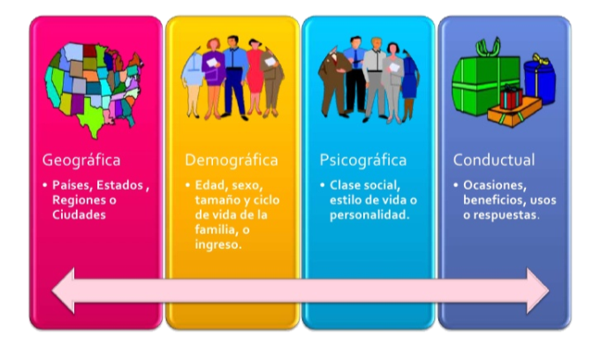

Beneficios de la segmentación de mercados

- Permite reconocer la importancia de cada segmento.

- Permite detectar y analizar las oportunidades que ofrece el mercado, evaluando el grado en que las necesidades de cada segmento están cubiertas con los productos existentes.

- Ayuda a identificar las mejores oportunidades de mercado, descubriendo nichos no servidos y con ello, el desarrollo y lanzamiento de nuevos productos.

- La empresa crea una oferta de producto o servicio más afinada y pone el precio apropiado para el público objetivo.

- Facilita la selección de canales de distribución y de comunicación. . La empresa enfrenta menos competidores en un segmento específico.

- Se generan nuevas oportunidades de crecimiento y la empresa obtiene una ventaja competitiva considerable.

Proceso de segmentación de mercados

I. Estudio: Se examina el mercado para determinar las necesidades específicas satisfechas por las ofertas actuales, las que no lo son y las que podrían ser reconocidas. Se llevan a cabo entrevistas de exploración y sesiones de grupos para entender mejor las motivaciones, actitudes y conductas de los consumidores. Recaba datos sobre los atributos y la importancia que se les da, conciencia de marca y calificaciones de marcas, patrones de uso y actitudes hacia la categoría de los productos; así como, datos demográficos, psicográficos, etc.

II. Análisis: Se interpretan los datos para agrupar o construir el segmento con los consumidores que comparten un requerimiento en particular y lo que los distingue de los demás segmentos del mercado con necesidades diferentes.

III. Preparación de perfiles: Se prepara un perfil de cada grupo en términos de actitudes distintivas, conductas, demografía, etc. Se nombra a cada segmento con base a su característica dominante.

PRODUCTO

Ciclo de vida del producto

Sabemos que la importancia del producto en la empresa ha llevado a ésta a tratar de sistematizar el comportamiento de las ventas de los productos a través de su permanencia en el mercado. Unos permanecen mucho tiempo y otros tienen una duración efímera.

La observación de las situaciones y fases por las que atraviesan los productos en el mercado ha permitido deducir que éste recorre un camino que se asemeja al de los seres vivos, como le ocurre a la propia empresa cuando se renueva e innova.

Aunque hay diferentes teorías en cuanto al número de etapas existentes, las fases que forman el ciclo vital de un producto son cinco:

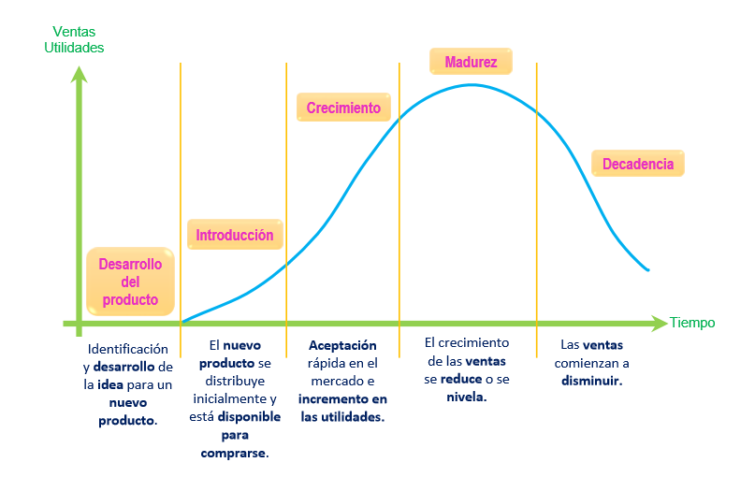

BIBLIOGRAFÍA COMPLEMENTARIA DE LECTURA OBLIGATORIA.

Desarrollo de cada etapa en Capítulo 9: “Desarrollo de nuevos productos y estrategias del ciclo de vida de los productos” – Marketing. Versión para Latinoamerica – Philip Kotler / Gary Armstrong – Ed. Pearson – Décimo primera edición

